K4 SŠ
PAŽLJIVO PROUČITE TEKST, A POTOM RIJEŠITE ZADATKE.
RJEŠENJA UPIŠITE U LISTU ZA ODGOVORE broj bodova
GLOBE škole provode mjerenja na dva jezera u istom području (udaljena 2 km), označena s jezero A i jezero B (Slika 1). Prikazali su srednje vrijednosti nekih fizikalno-kemijskih čimbenika za godišnja doba (Tablica 1).
Tablica 1. Fizikalno-kemijski čimbenici u jezerima A i B tijekom godišnjih doba (srednje vrijednosti za petogodišnje razdoblje 2009-2013).
Godišnje doba |  | Srednja temp. vode/ ºC | Otopljeni kisik (mg/L) | NO₃⁻ (mg N/L) | pH
Proljeće | Jezero A | 9,2 | 11,2 | 1,1 | 7,2
 | Jezero B | 9,5 | 11,1 | 10,2 | 7,1
Ljeto | Jezero A | 22,3 | 8,2 | 0,5 | 7,0
 | Jezero B | 21,8 | 7,9 | 0,5 | 7,0
Jesen | Jezero A | 15,2 | 9,5 | 8,0 | 7,3
 | Jezero B | 15,0 | 9,2 | 0,5 | 7,4
Zima | Jezero A | 5,3 | 11,9 | 1,1 | 6,9
 | Jezero B | 5,4 | 12,1 | 1,2 | 6,9

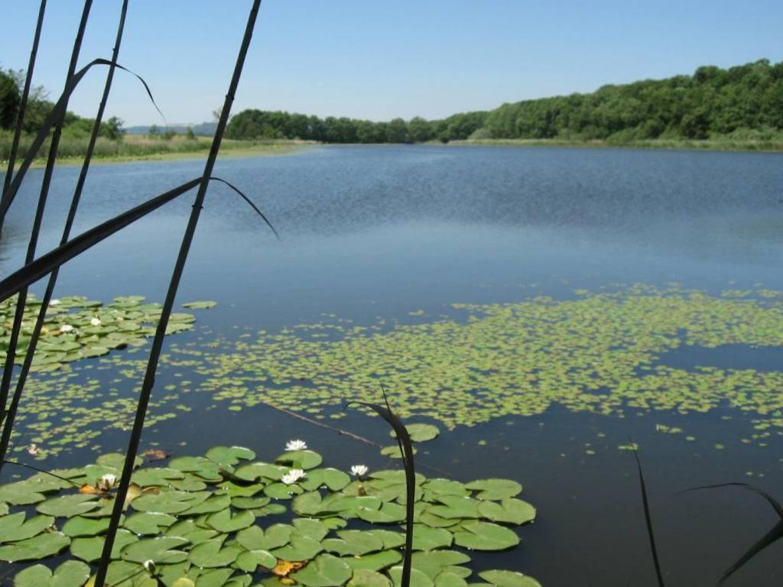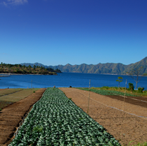
Jezero A Jezero B
Slika 1. Jezera A i B na kojima se provode mjerenja.
ZADATAK 1.
- Značajne razlike između dva jezera uočene su u vrijednostima _ NO₃⁻ (mg N/L)__ 0,5

- Objasnite moguće razloge za opažene razlike. 2
Odgovori koji se priznaju: U jezeru A se u jesen raspadaju makrofiti – procesi truljenja, u jezero B se u proljeće ispiru dušična gnojiva s okolnih poljoprivrednih površina;

- Maksimalna topljivost kisika kod 15°C je 10,1 mg/L. Izračunajte kolika je zasićenost kisikom u jezeru u kojem je izmjerena ta temperatura vode. 1
Odgovor: zasićenost je 91,1%
ZADATAK 2. 1,5
Dopunite sljedeće tvrdnje upisivanjem riječi (broja ili oznake) koja nedostaje na list za odgovore.
- Kišnica ima u pravilu niži/ manji konduktivitet u odnosu na jezera.

- Voda koja ima pH 6 u odnosu na vodu koja ima pH 7 ima 10_ puta više H⁺ iona.
- U slučaju dodatka kiseline, visoki alkalitet vode sprječava porast koncentracije H⁺ iona.
ZADATAK 3.
Znanstvenici su uspoređivali rezultate mjerenja količine kisika u 2 međusobno udaljena jezera, u istom vremenskom razdoblju.
U oba je jezera na dubini od 10 m izmjerena temperatura od 8⁰C , ali je količina otopljenog kisika na toj dubini u jezeru A bila 5 mg/L , a u jezeru B 10 mg/L.
- Koji bi mogli biti uzroci ovih razlika? 3
Priznati odgovori: različita nadmorska visina, različita prozirnost i dotok svjetlosti za fotosintezu, različita količina organske tvari koja se razgrađuje i troši kisik, podzemni izvori, naoblaka
Učenici su željeli vlastitim istraživanjem, uz korištenje GLOBE protokola provjeriti je li neki od navedenih uzroka zaista utjecao na količinu kisika na dubini od 10 m.
Odabrali su uzrok kojeg je moguće istražiti korištenjem GLOBE protokola.
- Koji od protokola su mogli primijeniti? 1
- Postavite istraživačko pitanje koje bi odgovaralo tom istraživanju. 1
Odgovori:
GLOBE protokol (GPS - elevacija); Istraživačko pitanje: Jesu li jezera na različitim nadmorskim visinama?
ili
GLOBE protokol (prozirnost uz pomoć Secchi diska; Istraživačko pitanje: Je li prozirnost u
jezeru A i u jezeru B različita?

